**TEST 2 Mikroprocesory rodziny x86**

Instrukcje programu źródłowego powinny być opisane (jak zwykle) komentarzem.

Sposób rozwiązania testu 2:

1. Proszę o przesłanie kodu źródłowego w postaci oddzielnych plików (np. zadanie1.asm).
2. Dodatkowo proszę załączyć plik PDF ze screenem z symulatora / debuggera x86 potwierdzającego poprawność rozwiązania zadania

**Łącznie można uzyskać 10 pkt za wszystkie rozwiązane zadania**

**Zadanie 1 (2p)**

Napisać program w asemblerze dla mikroprocesora x86 wyprowadzający na ekran imię nazwisko i kierunek studiów autora programu.

**Zadanie 2 (2p)**

Napisać program w asemblerze dla mikroprocesora x86 wyprowadzający na ekran imię nazwisko i kierunek studiów autora programu oraz aktualny czas i datę (zegar).

# Zadanie 3 (3p)

Na rys.1 pokazany jest algorytm służący do obliczania największego wspólnego dzielnika 2 liczb naturalnych *a* i *b*.

Napisać program w asemblerze dla mikroprocesora x86 realizujący ten algorytm i obliczający NWD 2 liczb o co najwyżej 4 cyfrach dziesiętnych. Liczby *a* i *b* wprowadzane są w postaci dziesiętnej z konsoli. Wynik w postaci dziesiętnej wyprowadzany jest na konsolę.

Algorytm opisywany oblicza i oparty jest na równościach

..

**Uwaga. Dodatkowy punkt otrzymuje się za analizę złożoności obliczeniowej algorytmu.**

# Zadanie 4 (3p)

Na rys.2 pokazany jest algorytm Steina (inaczej nazywamy ten algorytm binarnym algorytmem Euklidesa). Algorytm ten służy do obliczania największego wspólnego dzielnika 2 liczb naturalnych *a* i *b*. Napisać program w asemblerze dla mikroprocesora xx86 realizujący ten algorytm i obliczający NWD 2 liczb jak w zadaniu 3.

Algorytm Steina oblicza i oparty jest na następujących prostych do dowodu faktach.

Jeśli , gdzie to

Jeśli jest liczbą parzystą a nieparzystąto

Jeśli

**Uwaga. Dodatkowy punkt otrzymuje się za analizę złożoności obliczeniowej algorytmu.**

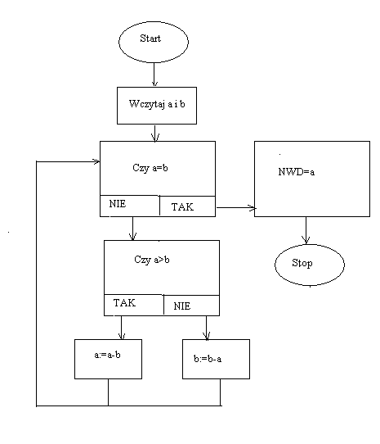

Rys.1 Schemat blokowy algorytmu obliczania dla z odejmowaniem jako jedynym działaniem arytmetycznym

Wczytaj a i b

k:= 0

Czy a i b parzyste ?

TAK NIE

k : =k+1

a : =a/2

b : =b/2

Start

Czy a=b ?

NIE TAK

Czy a jest parzyste ?

TAK NIE

Czy b jest parzyste ?

TAK NIE



Stop

a : = a/2

b : =b/2

Czy a=b ?

NIE TAK

Czy a > b ?

TAK NIE

a : = a - b

b : = b – a

Rys. 2 Binarny algorytm Euklidesa (algorytm Steina)